ミラ

# 国旗

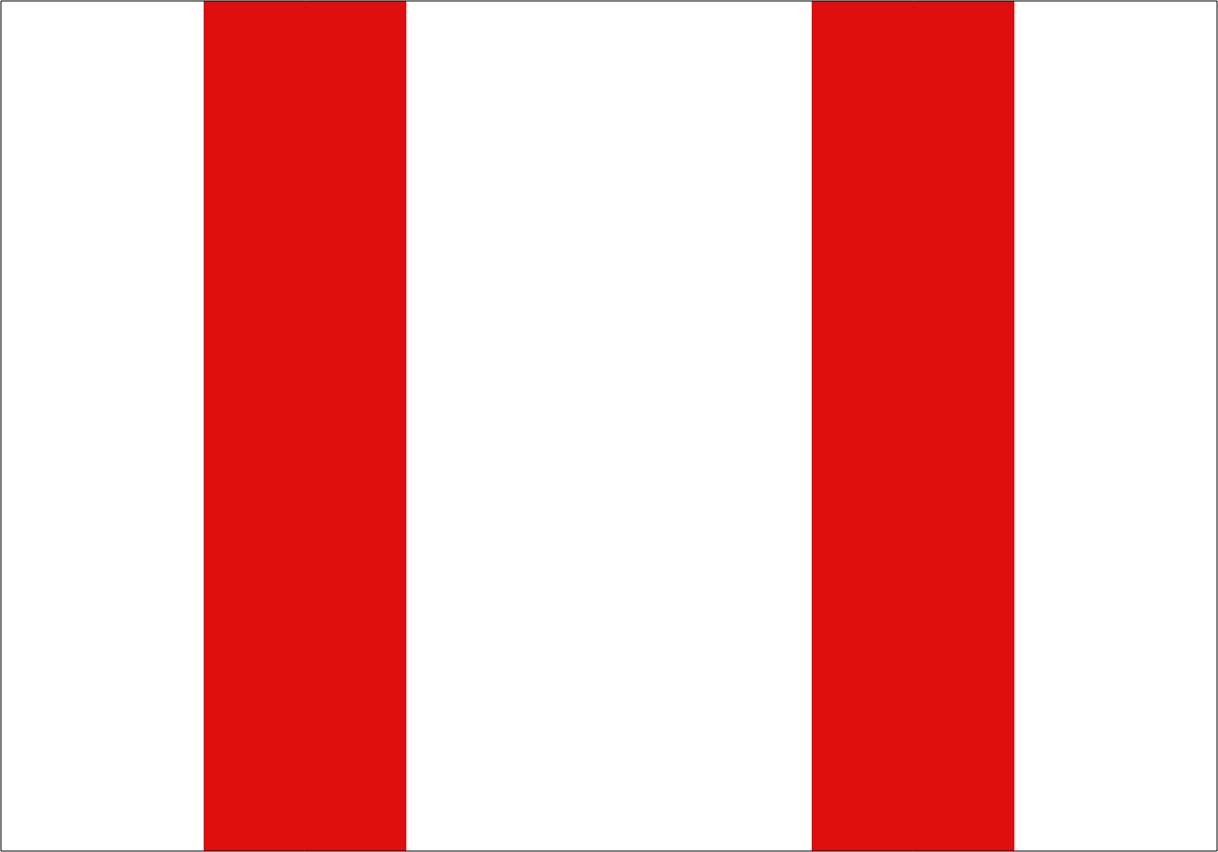

# 情報

|  |  |
| --- | --- |
| 国名(火付漢字名) | 美羅 |
| 国家体制 | 民主共和国 |
| 首都 | ムシナ |
| 言語 | シャワー語 |
| 国家元首 | オ・シト |
| 通貨 | シヌセワールクリン |
| 人口 | 85万人 |
| 国歌 | コリアリャントラ |
| GDP | 43億2,700万$ |
| 総兵力 | 708人 |
| 宗教 | 東アグレイ教 |

西に移動したミン派がアトランティスを追い出されて最初に辿り着いた島。軽く植民地にされたが、今は共生している。混血も多数いる。

# 人種割合